回顾

字段类型(列类型): 数值型, 时间日期型和字符串类型

数值型: 整型和小数型(浮点型和定点型)
时间日期型: datetime, date,time,timestamp, year
字符串类型: 定长, 变长, 文件字符串(text和blob), 枚举和集合
Mysql记录长度: 65535个字节, varchar达不到理论长度, NULL占用一个字节, text文本不占用记录长度(但是本身占据十个字节)

字段属性: 空属性, 列描述, 默认值

索引
几乎所有的索引都是建立在字段之上.

索引: 系统根据某种算法, 将已有的数据(未来可能新增的数据),单独建立一个文件: 文件能够实现快速的匹配数据, 并且能够快速的找到对应表中的记录.

索引的意义
- 提升查询数据的效率
- 约束数据的有效性(唯一性等)

增加索引的前提条件: 索引本身会产生索引文件(有时候有可能比数据文件还大) ,会非常耗费磁盘空间.

如果某个字段需要作为查询的条件经常使用, 那么可以使用索引(一定会想办法增加);
如果某个字段需要进行数据的有效性约束, 也可能使用索引(主键,唯一键)

Mysql中提供了多种索引
- 主键索引: primary key
- 唯一索引: unique key
- 全文索引: fulltext index
- 普通索引: index

全文索引: 针对文章内部的关键字进行索引
全文索引最大的问题: 在于如何确定关键字

英文很容易: 英文单词与单词之间有空格
中文很难: 没有空格, 而且中文可以各种随意组合(分词: sphinx)

关系
将实体与实体的关系, 反应到最终数据库表的设计上来: 将关系分成三种: 一对一, 一对多(多对一)和多对多.
所有的关系都是指的表与表之间的关系.

一对一
一对一: 一张表的一条记录一定只能与另外一张表的一条记录进行对应; 反之亦然.

学生表: 姓名,性别,年龄,身高,体重,婚姻状况, 籍贯, 家庭住址,紧急联系人
Id(P) | 姓名 | 性别 | 年龄 | 体重 | 身高 | 婚姻 | 籍贯 | 住址 | 联系人

表设计成以上这种形式: 符合要求. 其中姓名,性别,年龄,身高,体重属于常用数据; 但是婚姻,籍贯,住址和联系人属于不常用数据. 如果每次查询都是查询所有数据,不常用的数据就会影响效率, 实际又不用.

解决方案: 将常用的和不常用的信息分离存储,分成两张表
常用信息表
Id(P) | 姓名 | 性别 | 年龄 | 体重 | 身高
1

不常用信息表: 保证不常用信息与常用信息一定能够对应上: 找一个具有唯一性(确定记录)的字段来共同连接两张表
Id(P) | 婚姻 | 籍贯 | 住址 | 联系人
2
1

一个常用表中的一条记录: 永远只能在一张不常用表中匹配一条记录;反过来,一个不常用表中的一条记录在常用表中也只能匹配一条记录: 一对一的关系

一对多
一对多: 一张表中有一条记录可以对应另外一张表中的多条记录; 但是返回过, 另外一张表的一条记录只能对应第一张表的一条记录. 这种关系就是一对多或者多对一.

母亲与孩子的关系: 母亲,孩子两个实体
妈妈表
ID(P) | 名字 | 年龄 | 性别

孩子表
ID(P) | 名字 | 年龄 | 性别

以上关系: 一个妈妈可以在孩子表中找到多条记录(也有可能是一条); 但是一个孩子只能找到一个妈妈: 是一种典型的一对多的关系.

但是以上设计: 解决了实体的设计表问题, 但是没有解决关系问题: 孩子找不出妈,妈也找不到孩子.

解决方案: 在某一张表中增加一个字段,能够找到另外一张表的中记录: 应该在孩子表中增加一个字段指向妈妈表: 因为孩子表的记录只能匹配到一条妈妈表的记录.

妈妈表
ID(P) | 名字 | 年龄 | 性别

孩子表
ID(P) | 名字 | 年龄 | 性别 | 妈妈ID
 |  |  |  | 妈妈表主键

多对多
多对多: 一张表中(A)的一条记录能够对应另外一张表(B)中的多条记录; 同时B表中的一条记录也能对应A表中的多条记录: 多对多的关系

老师教学: 老师和学生
老师表
T_ID(P) | 姓名 | 性别
1 | A | 男
2 | B | 女

学生表
S_ID(P) | 姓名 | 性别
1 | 张三 | 男
2 | 小芳 | 女

以上设计方案: 实现了实体的设计, 但是没有维护实体的关系.
一个老师教过多个学生; 一个学生也被多个老师教过.

解决方案: 在学生表中增加老师字段: 不管在哪张表中增加字段, 都会出现一个问题: 该字段要保存多个数据, 而且是与其他表有关系的字段, 不符合表设计规范: 增加一张新表: 专门维护两张表之间的关系
老师表
T_ID(P) | 姓名 | 性别
1 | A | 男
2 | B | 女

学生表
S_ID(P) | 姓名 | 性别
1 | 张三 | 男
2 | 小芳 | 女

中间关系表: 老师与学生的关系
ID | T_ID(老师) | S_ID(学生)
1 | 1 | 1
2 | 1 | 2
3 | 2 | 1
4

增加中间表之后: 中间表与老师表形成了一对多的关系: 而且中间表是多表,维护了能够唯一找到一表的关系; 同样的,学生表与中间表也是一个一对多的关系: 一对多的关系可以匹配到关联表之间的数据.

学生找老师: 找出学生id -> 中间表寻找匹配记录(多条) -> 老师表匹配(一条)
老师找学生: 找出老师id -> 中间表寻找匹配记录(多条) -> 学生表匹配(一条)

范式
范式: Normal Format, 是一种离散数学中的知识, 是为了解决一种数据的存储与优化的问题: 保存数据的存储之后, 凡是能够通过关系寻找出来的数据,坚决不再重复存储: 终极目标是为了减少数据的冗余.

范式: 是一种分层结构的规范, 分为六层: 每一次层都比上一层更加严格: 若要满足下一层范式,前提是满足上一层范式.

六层范式: 1NF,2NF,3NF...6NF, 1NF是最底层,要求最低;6NF最高层,最严格.

Mysql属于关系型数据库: 有空间浪费: 也是致力于节省存储空间: 与范式所有解决的问题不谋而合: 在设计数据库的时候, 会利用到范式来指导设计.
但是数据库不单是要解决空间问题,要保证效率问题: 范式只为解决空间问题, 所以数据库的设计又不可能完全按照范式的要求实现: 一般情况下,只有前三种范式需要满足.

范式在数据库的设计当中是有指导意义: 但是不是强制规范.

1NF
第一范式: 在设计表存储数据的时候, 如果表中设计的字段存储的数据,在取出来使用之前还需要额外的处理(拆分),那么说表的设计不满足第一范式: 第一范式要求字段的数据具有原子性: 不可再分.

讲师代课表
讲师 | 性别 | 班级 | 教室 | 代课时间 | 代课时间（开始，结束）
朱元璋 | Male | php0226 | D302 | 30天 | 2014-02-27,2014-05-05
朱元璋 | Male | php0320 | B206 | 30天 | 2014-03-21,2014-05-30
李世民 | Male | php0320 | B206 | 15天 | 2014-06-01,2014-06-20

上表设计不存在问题: 但是如果需求是将数据查出来之后,要求显示一个老师从什么时候开始上课,到什么时候节课: 需要将代课时间进行拆分: 不符合1NF, 数据不具有原子性, 可以再拆分.

解决方案: 将代课时间拆分成两个字段就解决问题.
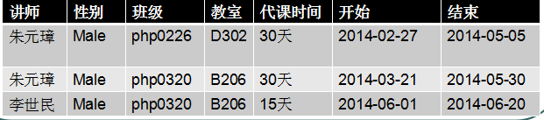

2NF
第二范式: 在数据表设计的过程中,如果有复合主键(多字段主键), 且表中有字段并不是由整个主键来确定, 而是依赖主键中的某个字段(主键的部分): 存在字段依赖主键的部分的问题, 称之为部分依赖: 第二范式就是要解决表设计不允许出现部分依赖.

讲师带课表
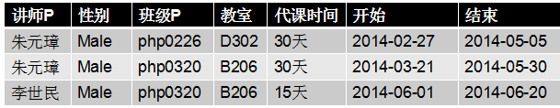

以上表中: 因为讲师没有办法作为独立主键, 需要结合班级才能作为主键(复合主键: 一个老师在一个班永远只带一个阶段的课): 代课时间,开始和结束字段都与当前的代课主键(讲师和班级): 但是性别并不依赖班级, 教室不依赖讲师: 性别只依赖讲师, 教室只依赖班级: 出现了性别和教室依赖主键中的一部分: 部分依赖.不符合第二范式.

解决方案1: 可以将性别与讲师单独成表, 班级与教室也单独成表.
解决方案2: 取消复合主键, 使用逻辑主键
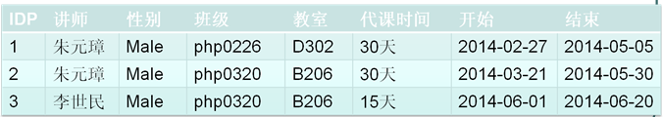

ID = 讲师 + 班级(业务逻辑约束: 复合唯一键)

3NF
要满足第三范式,必须满足第二范式.

第三范式: 理论上讲,应该一张表中的所有字段都应该直接依赖主键(逻辑主键: 代表的是业务主键), 如果表设计中存在一个字段, 并不直接依赖主键,而是通过某个非主键字段依赖,最终实现依赖主键: 把这种不是直接依赖主键,而是依赖非主键字段的依赖关系称之为传递依赖. 第三范式就是要解决传递依赖的问题.

讲师带课表
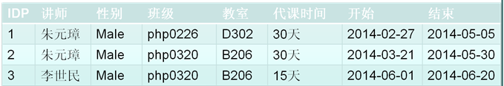

以上设计方案中: 性别依赖讲师存在, 讲师依赖主键; 教室依赖班级,班级依赖主键: 性别和教室都存在传递依赖.

解决方案: 将存在传递依赖的字段,以及依赖的字段本身单独取出,形成一个单独的表, 然后在需要对应的信息的时候, 使用对应的实体表的主键加进来.
讲师代课表
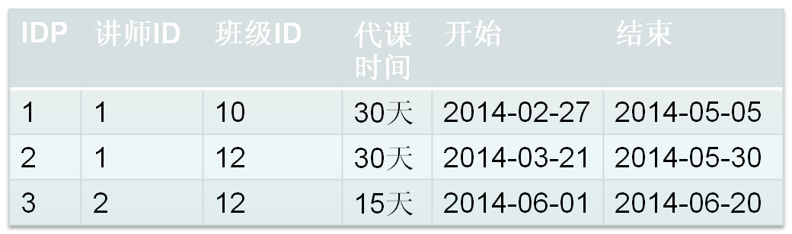
讲师表 班级表
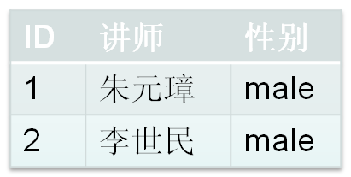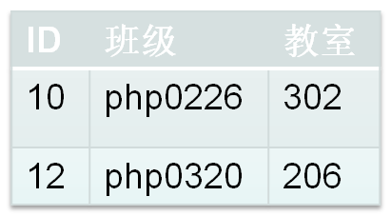

讲师表: ID = 讲师 班级表中: ID = 班级

逆规范化

有时候, 在设计表的时候,如果一张表中有几个字段是需要从另外的表中去获取信息. 理论上讲, 的确可以获取到想要的数据, 但是就是效率低一点. 会刻意的在某些表中,不去保存另外表的主键(逻辑主键), 而是直接保存想要的数据信息: 这样一来,在查询数据的时候, 一张表可以直接提供数据, 而不需要多表查询(效率低), 但是会导致数据冗余增加.

如讲师代课信息表
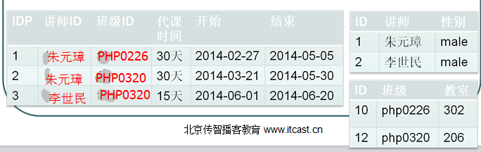

逆规范化: 磁盘利用率与效率的对抗

